|  |  |  |  |  |  |  |  |
| --- | --- | --- | --- | --- | --- | --- | --- |
| **Nombre de la práctica** | **Estructuras de decisión** | | | **No.** | | **4** | |
| **Asignatura:** | **METODOS NUMERICOS** | **Carrera:** | **ISIC** | | **Duración de la práctica (Hrs)** | |  |

1. **Competencia(s) específica(s):**

**Entender e implementar las estructuras de decisión y sus variantes**

1. **Lugar de realización de la práctica (laboratorio, taller, aula u otro):**

Casa

Otro

1. **Material empleado:**

**Computadora**

**Ubuntu Linux**

1. **Desarrollo de la práctica:**

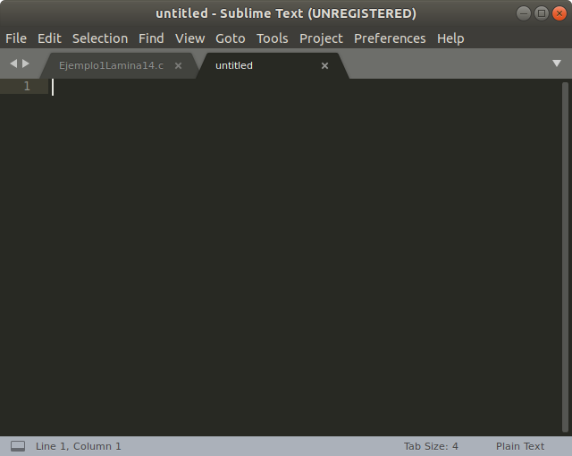

**para poder empezar a realizar el programa se tiene que abrir el sublime text después se le debe de poner donde dice file clic y se le debe de dar donde dice new file para poder empezar el programa.**

* **Lamina 14: El primer programa es:**

**primero se crean las librerías para que sirvan para la salida y entrada de los datos.**

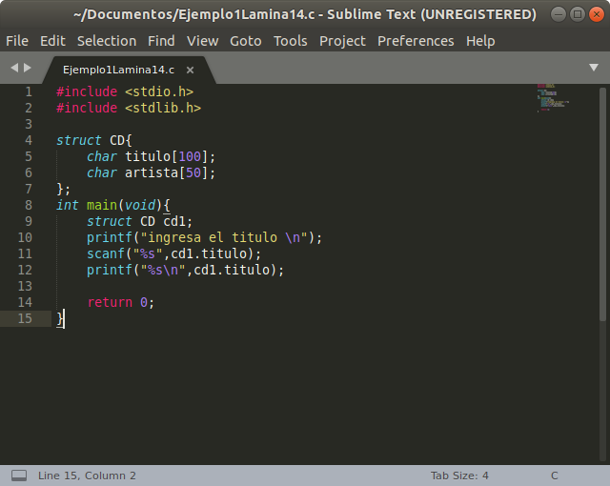se tiene que crear las



se empieza a desarrollar todo el programa donde se deben crear Los miembros ya que pueden ser cualquier tipo excepto void.

una vez de haber terminado eso se tiene que crear el método main.

Se tiene que mandar a imprimir el mensaje que va a decir que se ingrese el titulo eso se lo va a mandar al usuario para que el usuario lo agregue una vez agregado se va a utilizar un scanf ya que este nos va a servir para poder leer cualquiera de los datos ya sean valores numéricos o caracteres sueltos por ultimo con el printf nos va a mandar el resultado al que se llego.



Una vez terminado el programa se tiene que guardar el programa para poderlo guardar se tiene que oprimir la tecla control (s) y hay se elige donde se quiere guardar.

Una vez guardado el programa se tiene que ejecutar para poder ejecutar se tiene que abrir la terminal una vez que se abrió la terminal se tiene que colocar cd y el nombre donde lo guardaste / , después se tiene que poner ls y enter una vez que se le puso eso se tiene que poner gcc mas el nombre de como esta guardado el programa con el .c y -o otra vez el nombre y se le pone enter una vez que no se tuvo ningún error se tiene que poner ls después ./y el nombre pero sin el punto enter y nos manda el mensaje:

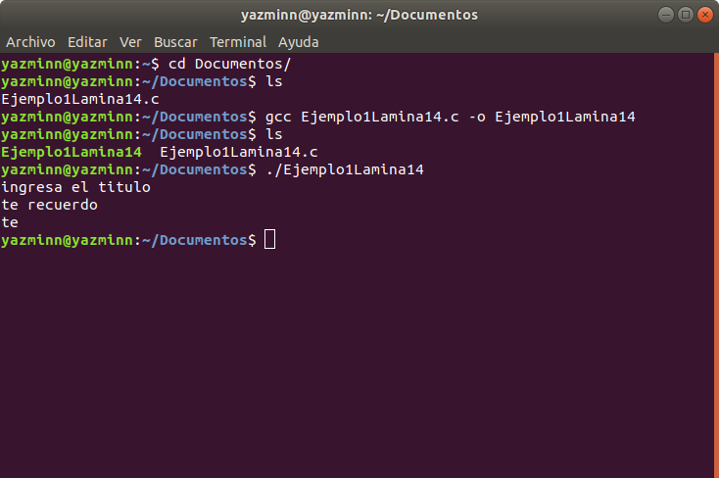

* **Lamina 14: segundo programa es:**

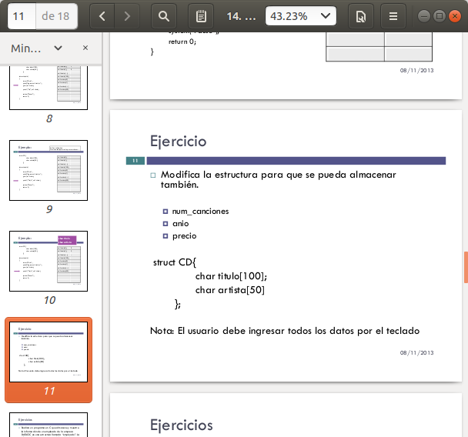

se tiene que crear las

**primero se crean las librerías para que sirvan para la salida y entrada de los datos.**

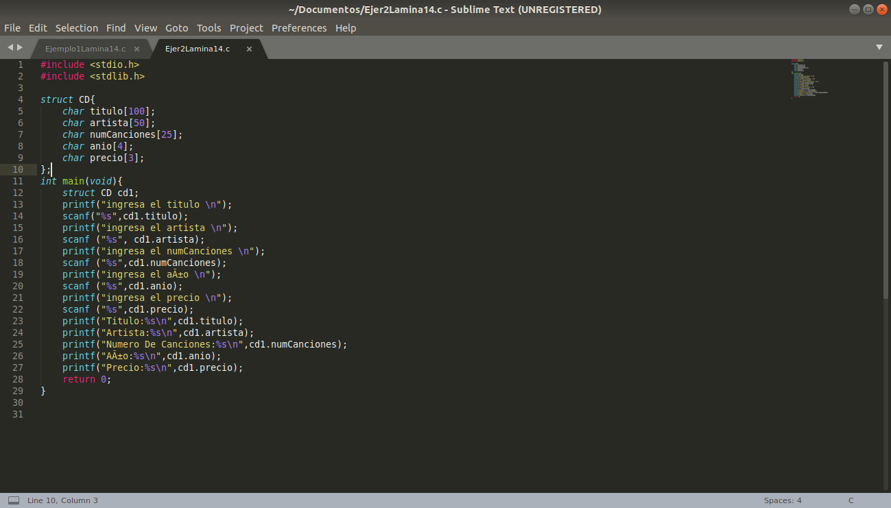se empieza a desarrollar todo el programa donde se deben crear Los miembros ya que pueden ser cualquier tipo excepto void.

una vez de haber terminado eso se tiene que crear el método main.

Se tiene que crear un crear unos miembros después se tiene que mandar a imprimir el mensaje se tiene que utilizar un printf que va a decir que se ingrese el titulo eso se lo va a mandar al usuario para que el usuario lo agregue una vez agregado se va a utilizar un scanf ya que este nos va a servir para poder permitir introducir cualquier combinación de valores numéricos . Después se utiliza otro printf nos va a mandar a pedir que se ingrese el artista .se vuelve a utilizar un scanf y después otro printf así susecibamente se vana a utilizar varios printf y varios scanf.

Por ultimo se van a utilizar varios printf para poder mandar el mensaje al usuario que ingrese lo que se pide.



Una vez de haber terminado el programa , primero se tiene que guardar el programa para poderlo guardar se tiene que oprimir la tecla control (s) y hay se elige donde se quiere guardar.

Una vez guardado el programa se tiene que ejecutar para poder ejecutar se tiene que abrir la terminal una vez que se abrió la terminal se tiene que colocar cd y el nombre donde lo guardaste / , después se tiene que poner ls y enter una vez que se le puso eso se tiene que poner gcc mas el nombre de como esta guardado el programa con el .c y -o otra vez el nombre y se le pone enter una vez que no se tuvo ningún error se tiene que poner ls después ./y el nombre pero sin el punto enter y nos manda el mensaje:

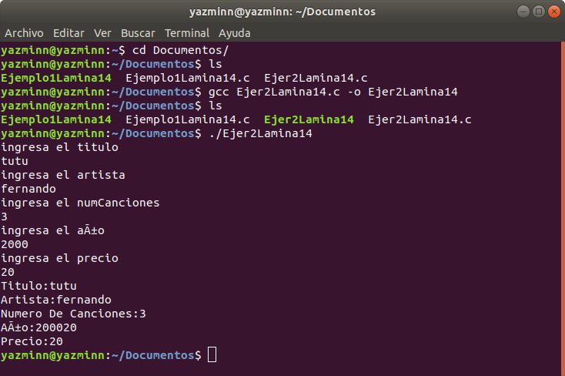

* **Lamina 14: tercer programa se pide que :**

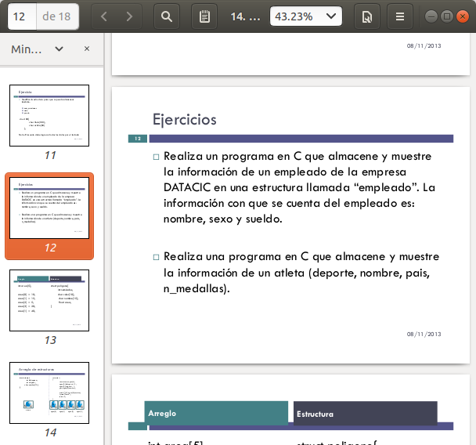

se tiene que crear las

**primero se crean las librerías para que sirvan para la salida y entrada de los datos.**

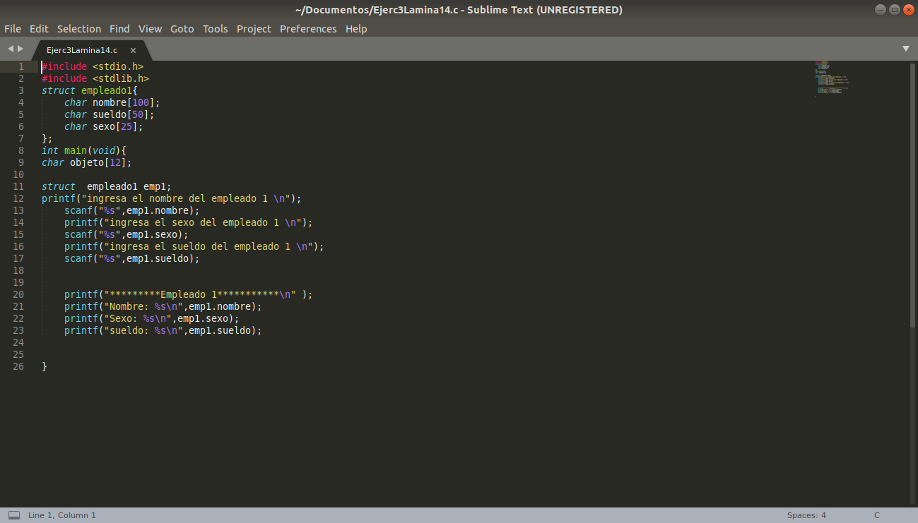

se empieza a desarrollar todo el programa donde se deben crear Los miembros ya que pueden ser cualquier tipo excepto void.

una vez de haber terminado eso se tiene que crear el método main.

Se tiene que crear unos miembros después se tiene un printf por que va a mandar un mensaje que va a decir que se ingrese el nombre del empleado eso se lo va a mandar al usuario para que el usuario lo agregue una vez agregado se va a utilizar un scanf ya que este nos va a servir para poder permitir introducir cualquier combinación de valores numéricos . Después se utiliza otro printf nos va a mandar a pedir que se ingrese el sexo del empleado .se vuelve a utilizar un scanf y después otro printf así susecibamente se vana a utilizar varios printf y varios scanf.

Por ultimo se van a utilizar varios printf para poder mandar el mensaje al usuario que ingrese lo que se pide.



Una vez de haber terminado el programa , primero se tiene que guardar el programa para poderlo guardar se tiene que oprimir la tecla control (s) y hay se elige donde se quiere guardar.

Una vez guardado el programa se tiene que ejecutar para poder ejecutar se tiene que abrir la terminal una vez que se abrió la terminal se tiene que colocar cd y el nombre donde lo guardaste / , después se tiene que poner ls y enter una vez que se le puso eso se tiene que poner gcc mas el nombre de como esta guardado el programa con el .c y -o otra vez el nombre y se le pone enter una vez que no se tuvo ningún error se tiene que poner ls después ./y el nombre pero sin el punto enter y nos manda el mensaje:

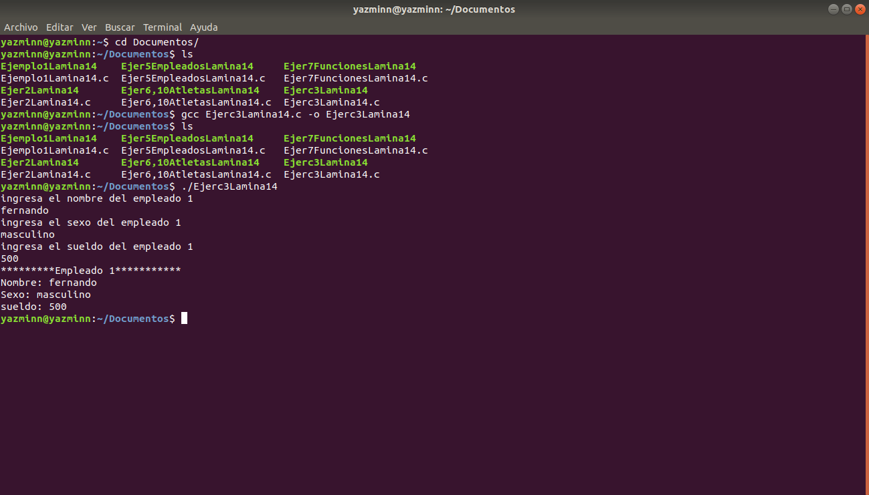

* **Lamina 14: Cuarto programa se pide que :**

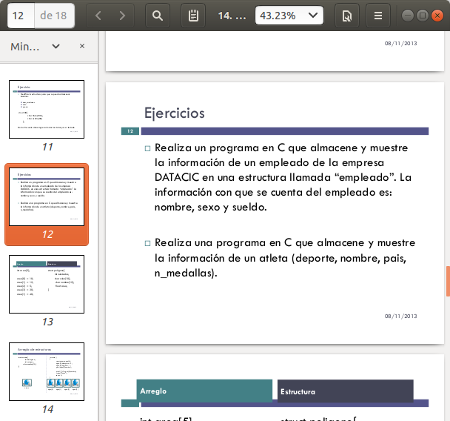

se tiene que crear las

**primero se crean las librerías para que sirvan para la salida y entrada de los datos.**

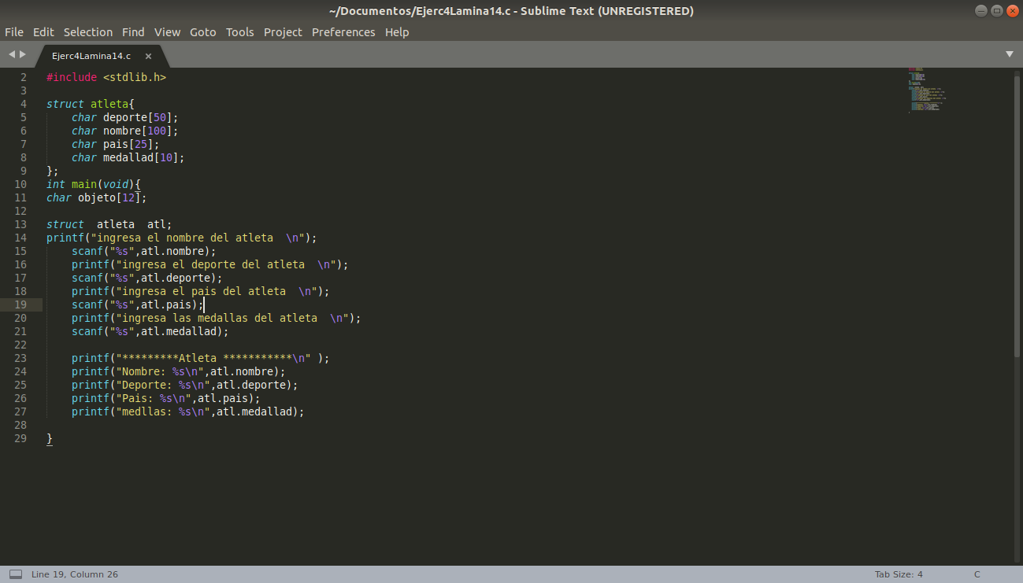

Se empieza a desarrollar todo el programa donde se deben crear Los miembros ya que pueden ser cualquier tipo excepto void.

Una vez de haber terminado eso se tiene que crear el método main.

Se tiene que crear unos miembros después se tiene un printf por que va a mandar un mensaje que va a decir que se ingrese el nombre del atleta eso se lo va a mandar al usuario para que el usuario lo agregue una vez agregado se va a utilizar un scanf ya que este nos va a servir para poder permitir introducir cualquier combinación de valores numéricos . Después se utiliza otro printf nos va a mandar a pedir que se ingrese el deporte del atleta .se vuelve a utilizar un scanf y después otro printf así susecibamente se vana a utilizar varios printf y varios scanf.

Por ultimo se van a utilizar varios printf para poder mandar el mensaje al usuario todo lo que se recolecto de información a la hora de ingresar.



Una vez de haber terminado el programa , primero se tiene que guardar el programa para poderlo guardar se tiene que oprimir la tecla control (s) y hay se elige donde se quiere guardar.

Una vez guardado el programa se tiene que ejecutar para poder ejecutar se tiene que abrir la terminal una vez que se abrió la terminal se tiene que colocar cd y el nombre donde lo guardaste / , después se tiene que poner ls y enter una vez que se le puso eso se tiene que poner gcc mas el nombre de como esta guardado el programa con el .c y -o otra vez el nombre y se le pone enter una vez que no se tuvo ningún error se tiene que poner ls después ./y el nombre pero sin el punto enter y nos manda el mensaje:

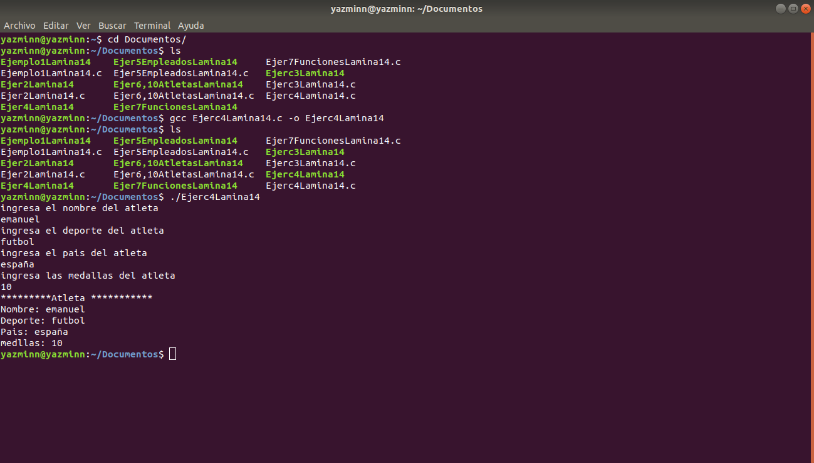

* **Lamina 14: Quinto programa se pide que :**

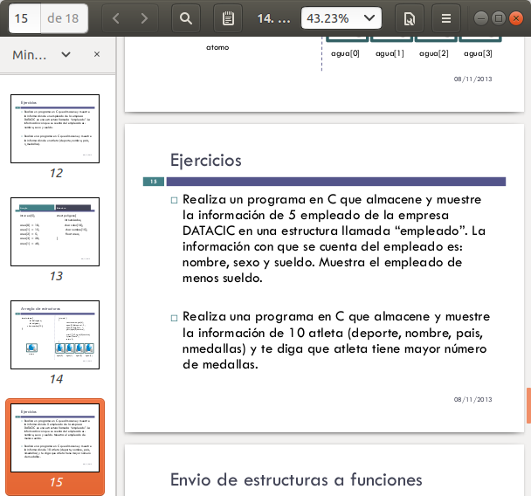

se tiene que crear las

**primero se crean las librerías para que sirvan para la salida y entrada de los datos.**

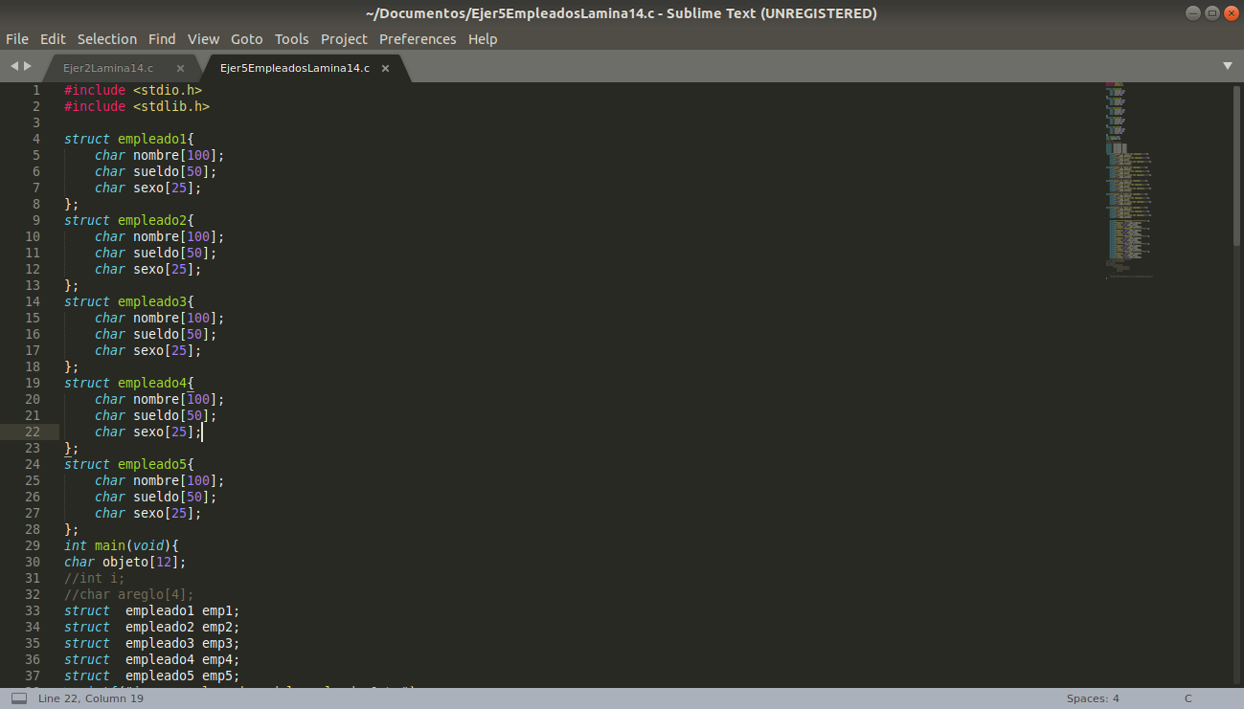

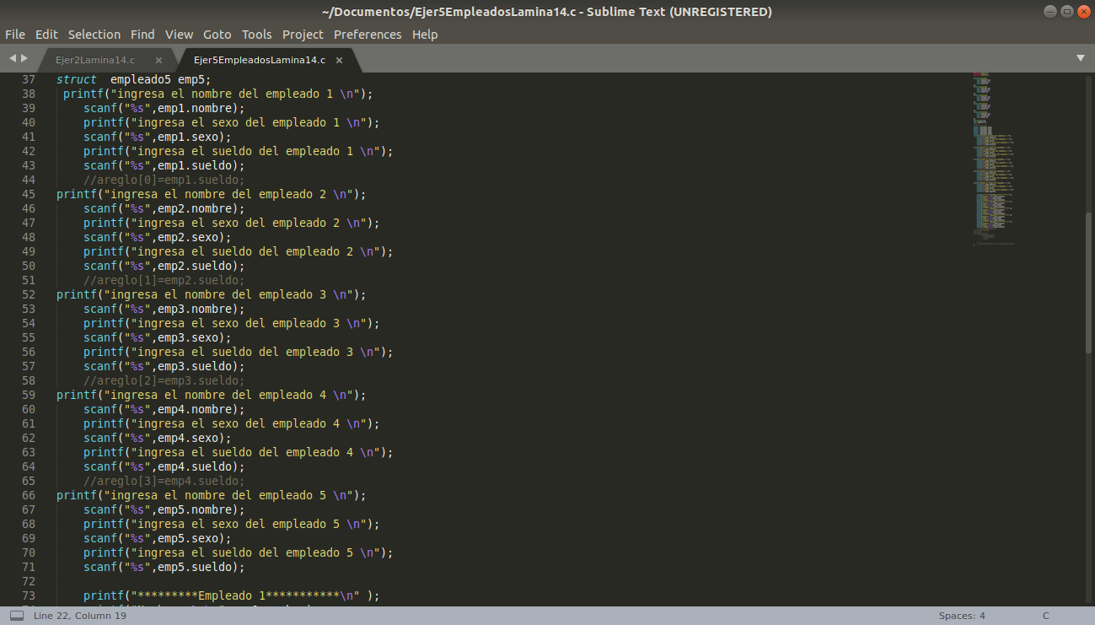

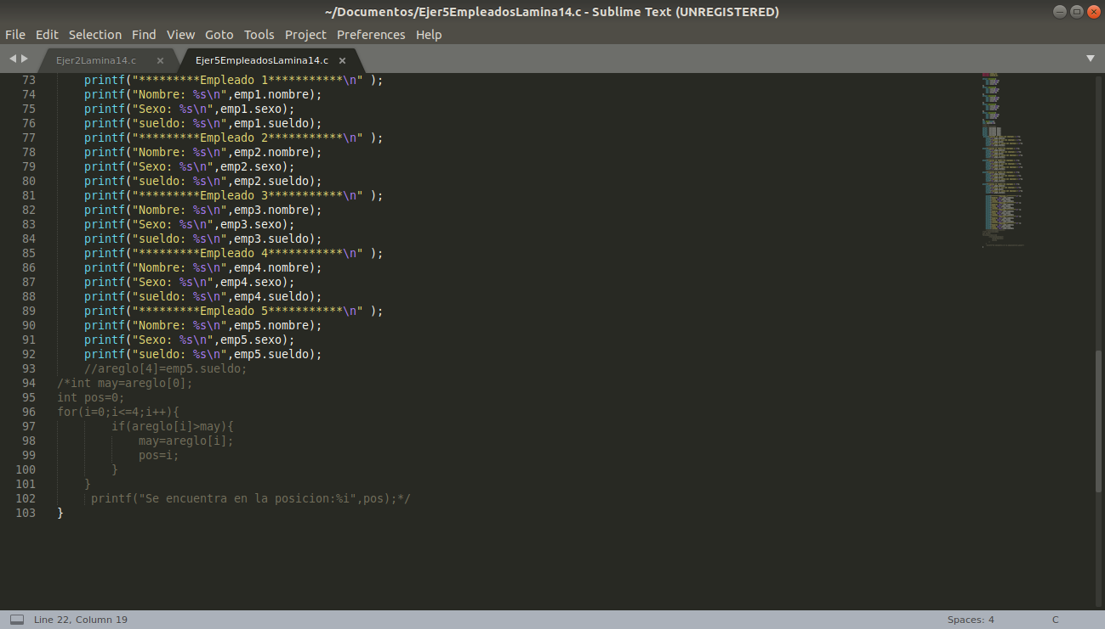

Se empieza a desarrollar todo el programa donde se deben crear Los miembros del primer empleado con algunos arreglos ya que pueden ser cualquier tipo los miembros excepto void. Después Se crea Los miembros del segundo empleado con algunos arreglos ya que pueden ser cualquier tipo los miembros excepto void. Después Se crea Los miembros del tercero empleado con algunos arreglos ya que pueden ser cualquier tipo los miembros excepto void. Después Se crea Los miembros del cuarto empleado con algunos arreglos ya que pueden ser cualquier tipo los miembros excepto void. Por ultimo Se crean Los miembros del quinto empleado con algunos arreglos ya que pueden ser cualquier tipo los miembros excepto void.

Una vez de haber terminado de crear los miembros con los arreglos de cada uno de los empleados se tiene que crear el método main.

Se tiene que crear un struc ya que sirve para definir el tipo de datos de cada uno de los empleados después se tiene un printf por que va a mandar un mensaje que va a decir que se ingrese el nombre del empleado1 eso se lo va a mandar al usuario para que el usuario lo agregue después se va a utilizar un scanf ya que este nos va a servir para poder permitir introducir cualquier combinación de valores numéricos . Después se utiliza otro printf nos va a mandar a pedir que se ingrese el sexo del empleado otra vez se va a utilizar un scanf y después se va a utilizar otro printf para pedir que se ingrese el sueldo del empleado así sucesivamente con los 5 empleados.

Por ultimo se van a utilizar 4 printf para poder mandar el mensaje al usuario todo lo que se recolecto de información a la hora de ingresar de cada uno de los empleados así mismo va a imprimir la información de cada uno.

Una vez que se termino de haber realizado todo el código primero se tiene que guardar el programa para poderlo guardar se tiene que oprimir la tecla control (s) y hay se elige donde se quiere guardar.

Una vez guardado el programa se tiene que ejecutar para poder ejecutar se tiene que abrir la terminal una vez que se abrió la terminal se tiene que colocar cd y el nombre donde lo guardaste / , después se tiene que poner ls y enter una vez que se le puso eso se tiene que poner gcc mas el nombre de como esta guardado el programa con el .c y -o otra vez el nombre y se le pone enter una vez que no se tuvo ningún error se tiene que poner ls después ./y el nombre pero sin el punto enter y nos manda el mensaje:

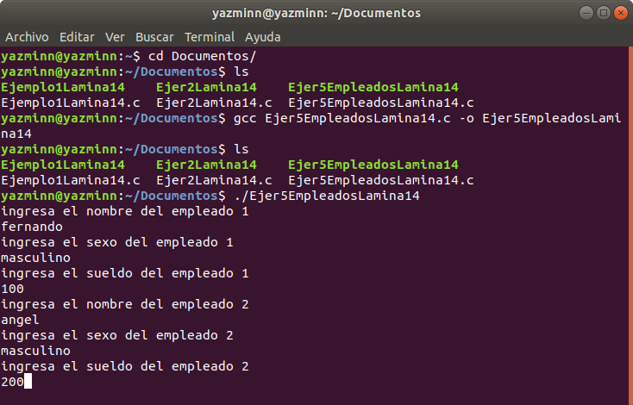

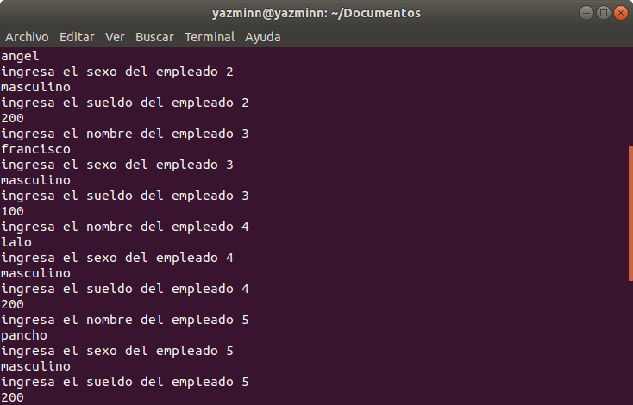

una vez de haber ingresado toda la información de cada uno de los empleados se va a imprimir los mensajes con cada información de cada uno de los 5 empleado.

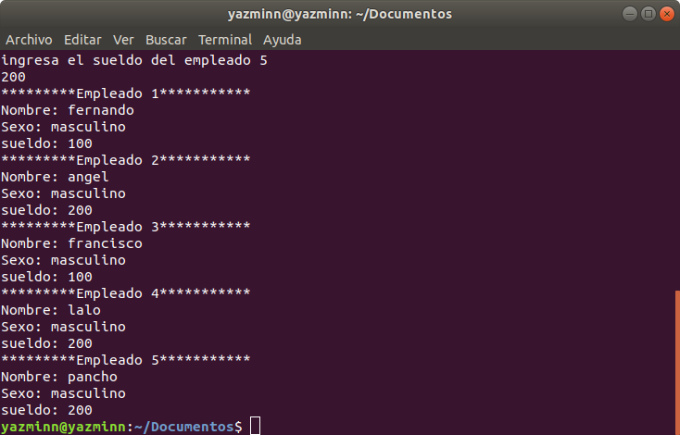

* **Lamina 14: Sexto programa se pide que :**



**primero se crean las librerías para que sirvan para la salida y entrada de los datos.**



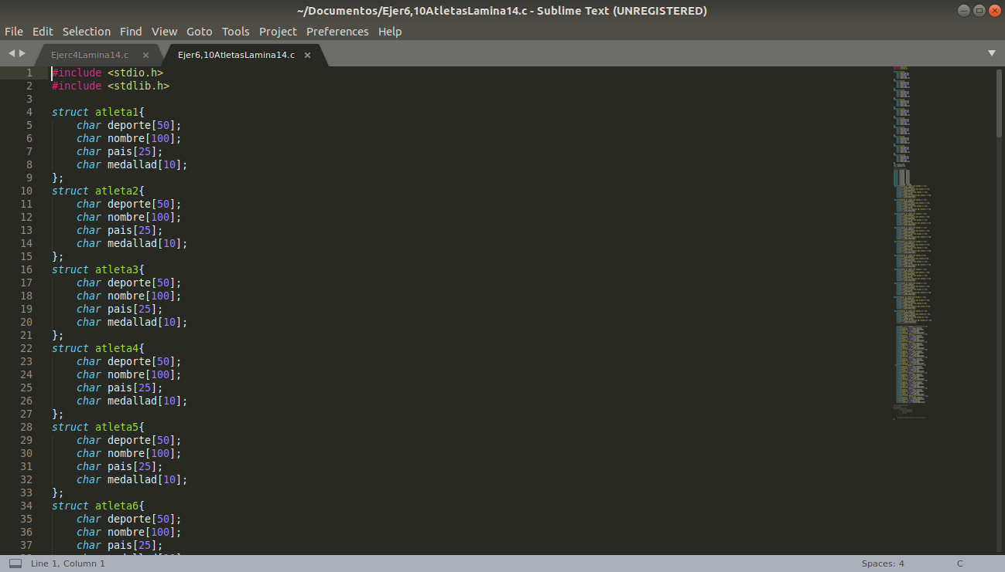

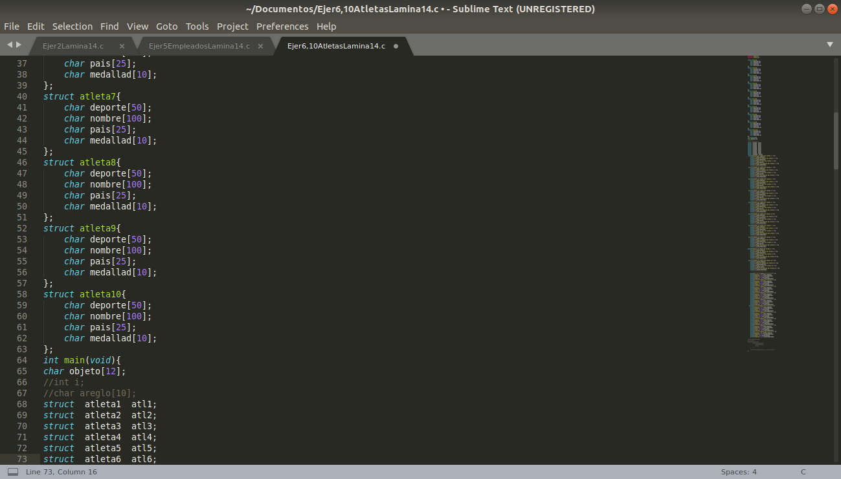

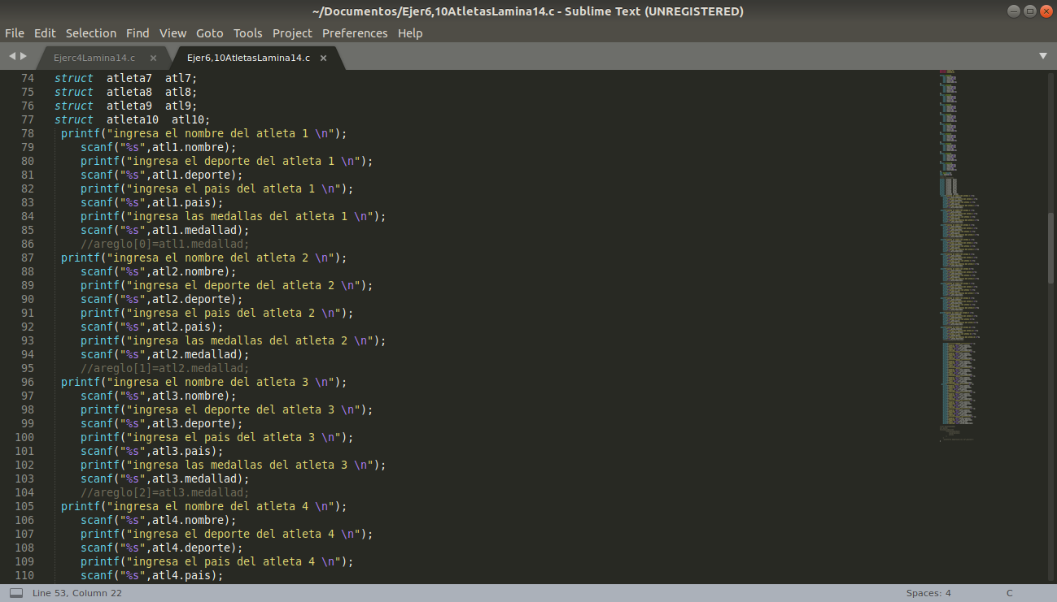

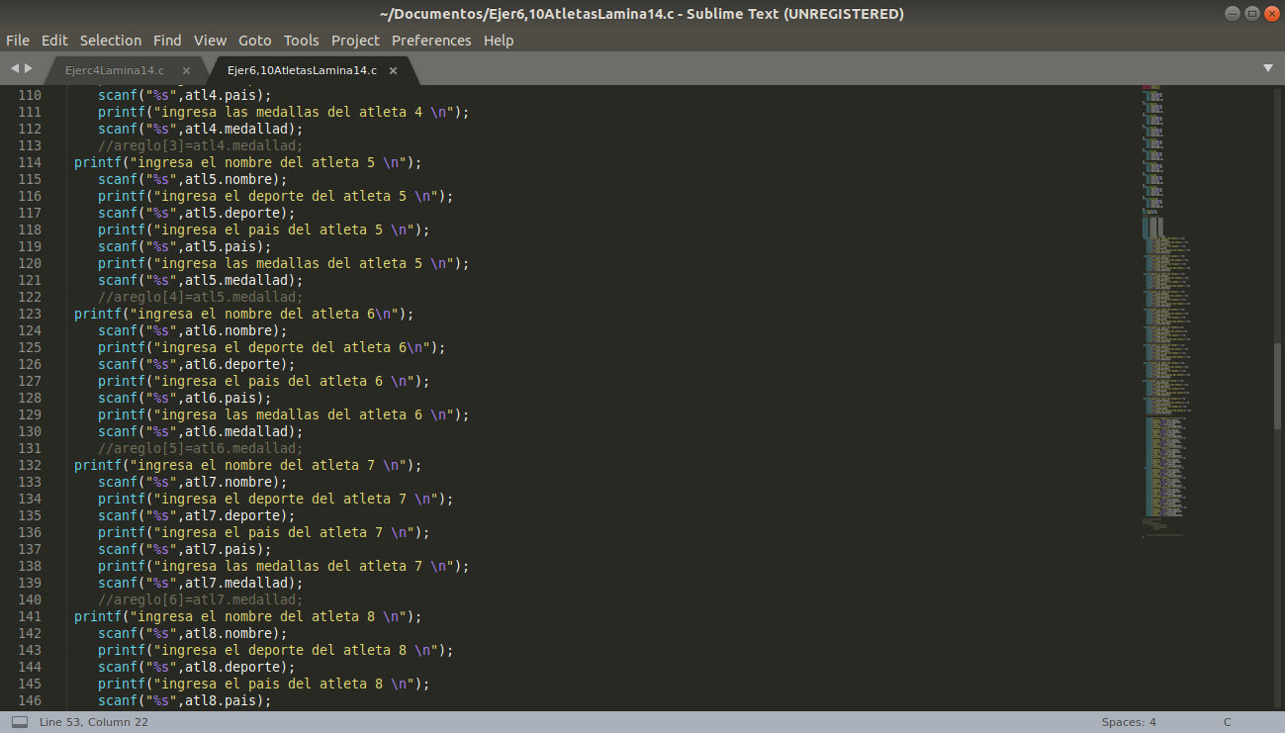

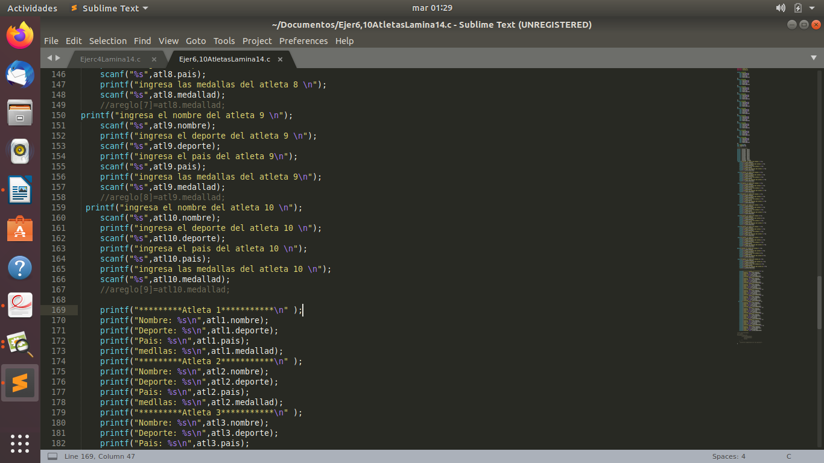

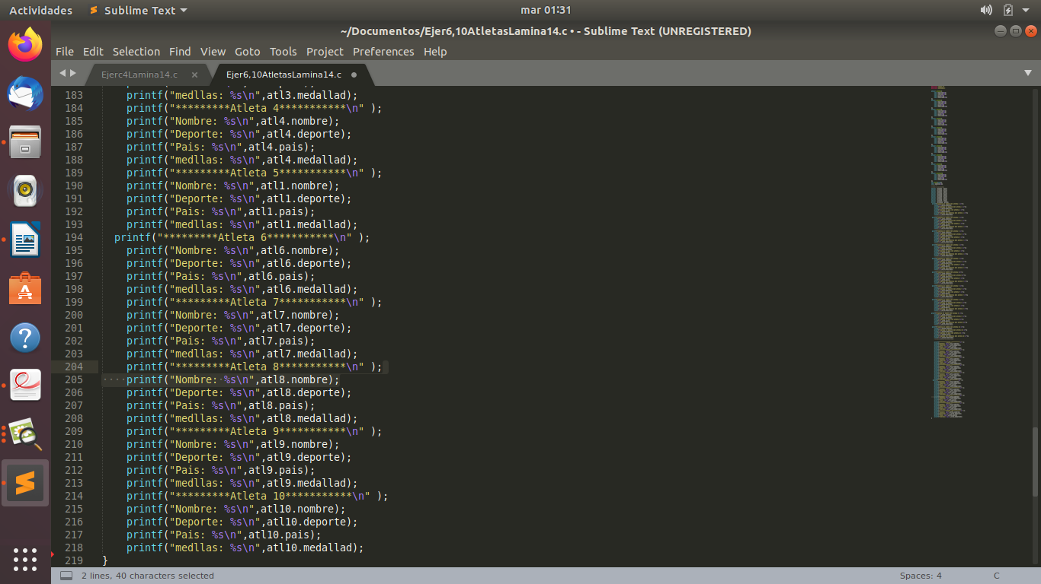

Se empieza a desarrollar todo el programa donde se deben crear Los miembros del primer atleta con algunos arreglos ya que pueden ser cualquier tipo los miembros excepto void. Después Se crea Los miembros del segundo atleta con algunos arreglos ya que pueden ser cualquier tipo los miembros excepto void. Después Se crea Los miembros del tercero atleta con algunos arreglos ya que pueden ser cualquier tipo los miembros excepto void. Después Se crea Los miembros del cuarto atleta con algunos arreglos ya que pueden ser cualquier tipo los miembros excepto void. Después Se crean Los miembros del quinto atleta con algunos arreglos ya que pueden ser cualquier tipo los miembros excepto void. Así sucesivamente asta que se crean los miembros con algunos arreglos de los 10 atletas.

Una vez de haber terminado de crear los miembros con los arreglos de cada uno de los empleados se tiene que crear el método main.

Se tiene que crear un struc ya que sirve para definir el tipo de datos de cada uno de los atletas después se tiene un printf por que va a mandar un mensaje que va a decir que se ingrese el nombre del atleta 1 eso se lo va a mandar al usuario para que el usuario lo agregue después se va a utilizar un scanf ya que este nos va a servir para poder permitir introducir cualquier combinación de valores numéricos . Después se utiliza otro printf nos va a mandar a pedir el deporte del atleta otra vez se va a utilizar un scanf y después se va a utilizar otro printf para pedir que se ingrese el país del atleta .Después se utiliza otro printf nos va a mandar a pedir el deporte del atleta otra vez se va a utilizar un scanf y después se va a utilizar otro printf para pedir que se ingrese las medallas del atleta así sucesivamente con los 10 atletas.

Por ultimo se van a utilizar 4 printf para poder mandar el mensaje al usuario todo lo que se recolecto de información a la hora de ingresar de cada uno de los eatletas así mismo va a imprimir la información de cada uno.

Una vez que se termino de haber realizado todo el código primero se tiene que guardar el programa para poderlo guardar se tiene que oprimir la tecla control (s) y hay se elige donde se quiere guardar.

Una vez guardado el programa se tiene que ejecutar para poder ejecutar se tiene que abrir la terminal una vez que se abrió la terminal se tiene que colocar cd y el nombre donde lo guardaste / , después se tiene que poner ls y enter una vez que se le puso eso se tiene que poner gcc mas el nombre de como esta guardado el programa con el .c y -o otra vez el nombre y se le pone enter una vez que no se tuvo ningún error se tiene que poner ls después ./y el nombre pero sin el punto enter y nos manda el mensaje:

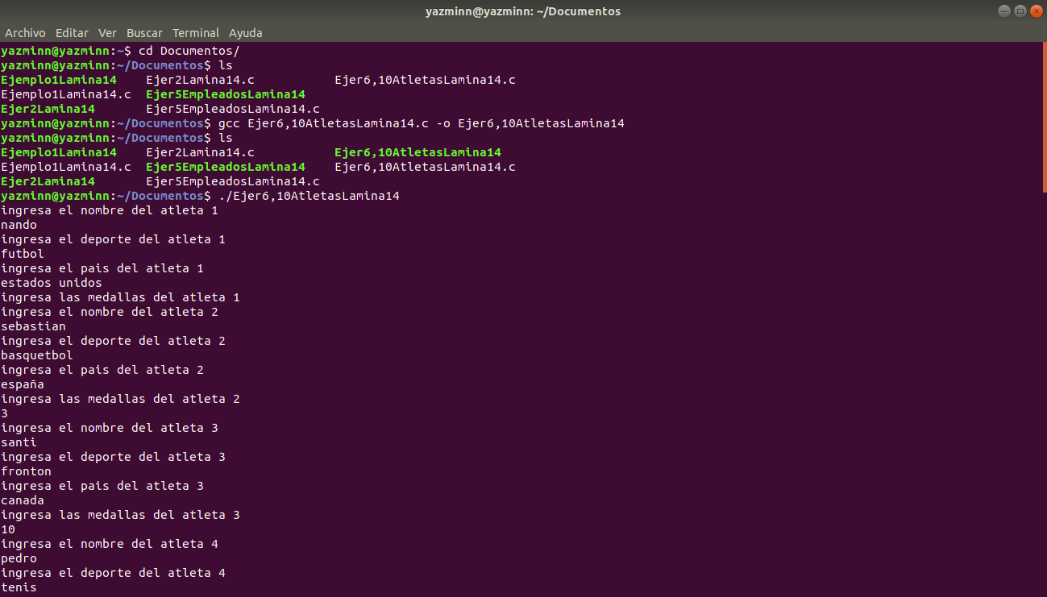

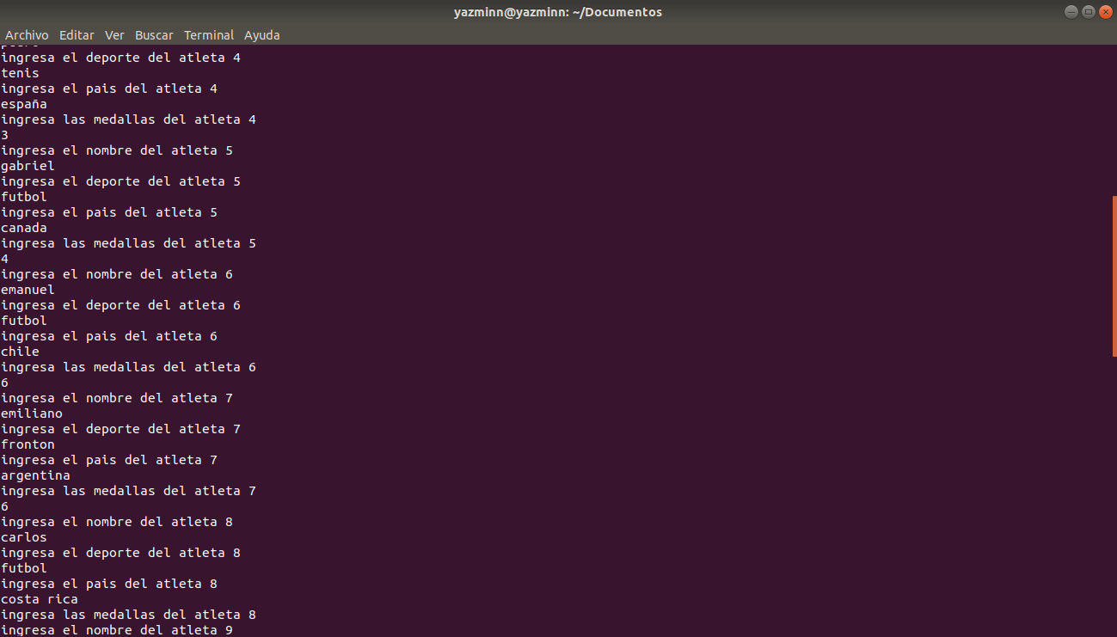

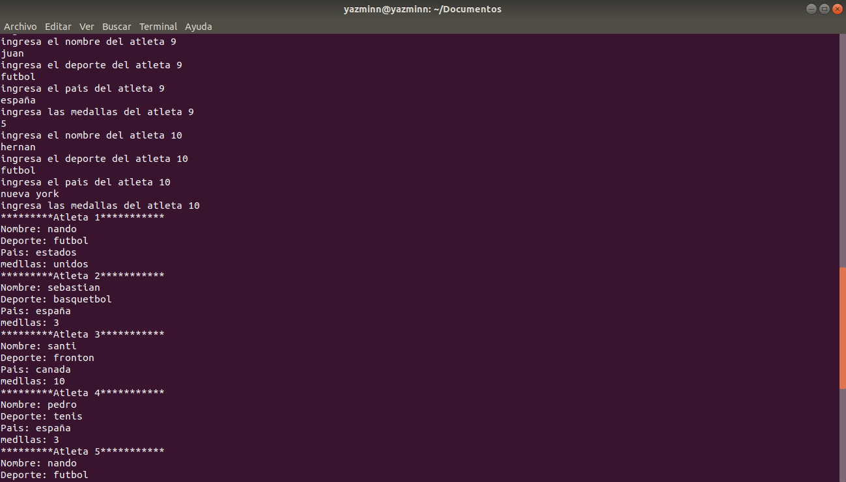

una vez de haber ingresado toda la información de cada uno de los empleados se va a imprimir los mensajes con cada información de cada uno de los 10 atletas.

**V. Conclusiones:**

Se llego a la conclusión que nos sirvió para poder Entender mas sobre las estructuras ya que Una estructura de datos esta compuesta de varios elementos individuales que pueden ser de distinto tipo. Y que Cada uno de los elementos de una estructura se denomina como un miembro.